АКЦИОНЕРНОЕ ОБЩЕСТВО JOINT- STOCK COMPANY
«КОНЦЕРН ВОЗДУШНО-КОСМИЧЕСКОЙ ОБОРОНЫ «АЛМАЗ – АНТЕЙ» «ALMAZ – ANTEY» AIR and SPACE DEFENCE CORPORATION»
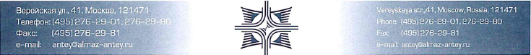
Генеральному директору
И.И. Иванову

Факс: (499) 267-21-43

№ /

На № от

Уважаемый Иван Иванович!

Во исполнение указания от 16.08.2018г. № 51556/06 представляю ……

С уважением,
Заместитель генерального директора по
Стратегическому развитию А.Г. Коваль

исп. Владова И.Е.
тел. (495)276-29-75 доб. 21-74

